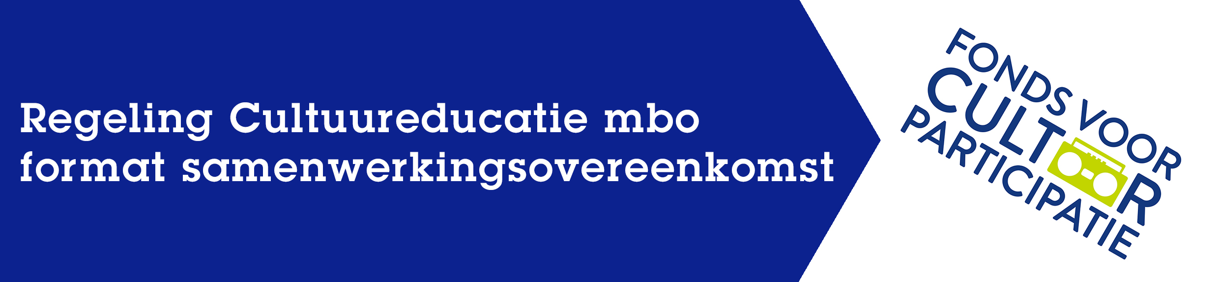

Met deze samenwerkingsovereenkomst tussen:
NAAM CULTURELE INSTELLING en NAAM MBO INSTELLING verklaren partijen hierbij in het kader van de regeling Cultuureducatie mbo een samenwerking aan te gaan voor het project <projectnaam> gedurende de volgende periode <invullen>.

Doel
Het doel is een lokale samenwerking op het gebied van cultuureducatie tussen culturele instellingen, mbo-instellingen en mbo-studenten, en daaruit voortkomend hedendaags aanbod dat aansluit bij studenten en hun culturele ontwikkeling een impuls geeft. Het gezamenlijke doel voor dit project is <invullen>.

Verantwoordelijkheden en taken
In de subsidieaanvraag, die bij het Fonds voor Cultuurparticipatie is ingediend, is de uitvoering van het project beschreven. Partijen maken de volgende afspraken over de verantwoordelijkheden en taken van de uitvoering van (onderdelen van) dit plan.

NAAM CULTURELE INSTELLING zorgt voor:
- <beschrijving van de inzet van de instelling op activiteitenniveau, zoals uren voor ontwikkeling, uitvoering, deelname aan en voldoende ruimte voor overleg en training, begeleiding op studentenexperiment, inzet van materiaal, etc.>
- <…..>
- <…..>

NAAM MBO INSTELLING zorgt voor:
- <beschrijving van de inzet van de instelling op activiteitenniveau, zoals uren van docenten voor ontwikkeling, uitvoering, deelname aan en voldoende ruimte voor overleg en training, begeleiding op studentenexperiment, beschikbaar stellen van locaties, etc.>
- <…..>
- <…..>

Communicatie
Beide partijen maken de volgende afspraken over de wijze van afstemming: (bijvoorbeeld)
- jaarlijks wordt de voortgang van het plan geëvalueerd door culturele instelling, mbo instelling en studenten en op grond van de resultaten waar nodig bijgesteld
- <de betrokken medewerkers van de mbo instelling> en <de betrokken medewerkers van de culturele instelling> hebben overleg over het uitgangspunt, opzet, voortgang en afstemming van de uitvoering.
- het studentenexperiment zal worden begeleid door <de culturele instelling of de mbo instelling>.
- de culturele instelling informeert de mbo instelling over alle communicatie met het Fonds voor Cultuurparticipatie over de uitvoering van dit project of vice versa.
- beide partijen trekken gezamenlijk op in het delen van de opgedane kennis en ervaring in dit project zodat de culturele instelling leert over wat werken met de studenten betekent en de mbo instelling leert hoe ze kan werken aan de culturele ontwikkeling van studenten.

Financieel
Beide partijen maken de volgende afspraken over inzet van uren en financiële middelen:
- de aanvrager is financieel en inhoudelijk verantwoordelijk en
- hoeveel draagt men bij aan de uitvoering van het project (in geld en/of uren). Bijvoorbeeld:

NAAM CULTURELE INSTELLING/MBO INSTELLING
- is financieel en inhoudelijk eindverantwoordelijk voor dit project
- draagt € …………. en …………. uren bij aan de uitvoering van het project

NAAM CULTURELE INSTELLING/MBO INSTELLING
- draagt € …………. en …………. uren bij aan de uitvoering van het project

Ondertekening
Met de ondertekening van dit document verklaart de ondertekenaar, namens de betreffende partij, zich te verbinden aan bovengenoemde afspraken.

Ondertekening door het bevoegd gezag van de culturele instelling en de mbo instelling:

NAAM CULTURELE INSTELLING NAAM MBO INSTELLING
Naam: Naam:
Functie: Functie:
Datum: Datum:
Handtekening: Handtekening:

